Отчет по лабораторной работе №9

дисциплина: операционные системы

Шмаков Максим Павлович

Содержание

# Цель работы

Познакомиться с операционной системой Linux. Получить практические навыки работы с редактором Emacs.

# Задание

Основные команды emacs 1. Открыть emacs. 2. Создать файл lab07.sh с помощью комбинации Ctrl-x Ctrl-f (C-x C-f). 3. Наберите текст: #!/bin/bash HELL=Hello function hello { LOCAL HELLO=World echo $HELLO } echo $HELLO hello 4. Сохранить файл с помощью комбинации Ctrl-x Ctrl-s (C-x C-s). 5. Проделать с текстом стандартные процедуры редактирования, каждое действие должно осуществляться комбинацией клавиш. 5.1. Вырезать одной командой целую строку (С-k). 5.2. Вставить эту строку в конец файла (C-y). 5.3. Выделить область текста (C-space). 5.4. Скопировать область в буфер обмена (M-w). 5.5. Вставить область в конец файла. 5.6. Вновь выделить эту область и на этот раз вырезать её (C-w). 5.7. Отмените последнее действие (C-/). 6. Научитесь использовать команды по перемещению курсора. 6.1. Переместите курсор в начало строки (C-a). 6.2. Переместите курсор в конец строки (C-e). 6.3. Переместите курсор в начало буфера (M-<). 6.4. Переместите курсор в конец буфера (M->). 7. Управление буферами. 7.1. Вывести список активных буферов на экран (C-x C-b). 7.2. Переместитесь во вновь открытое окно (C-x) o со списком открытых буферов и переключитесь на другой буфер. 7.3. Закройте это окно (C-x 0). 7.4. Теперь вновь переключайтесь между буферами, но уже без вывода их списка на экран (C-x b). 8. Управление окнами. 8.1. Поделите фрейм на 4 части: разделите фрейм на два окна по вертикали (C-x 3), а затем каждое из этих окон на две части по горизонтали (C-x 2) 8.2. В каждом из четырёх созданных окон откройте новый буфер (файл) и введите несколько строк текста. 9. Режим поиска 9.1. Переключитесь в режим поиска (C-s) и найдите несколько слов, присутствующих в тексте. 9.2. Переключайтесь между результатами поиска, нажимая C-s. 9.3. Выйдите из режима поиска, нажав C-g. 9.4. Перейдите в режим поиска и замены (M-%), введите текст, который следует найти и заменить, нажмите Enter , затем введите текст для замены. После того как будут подсвечены результаты поиска, нажмите ! для подтверждения замены. 9.5. Испробуйте другой режим поиска, нажав M-s o. Объясните, чем он отличается от обычного режима?

# Выполнение лабораторной работы

Основные команды emacs 1. Открыть emacs. (рис. [-@fig:001]) (рис. [-@fig:002])

рис. 1

рис. 1

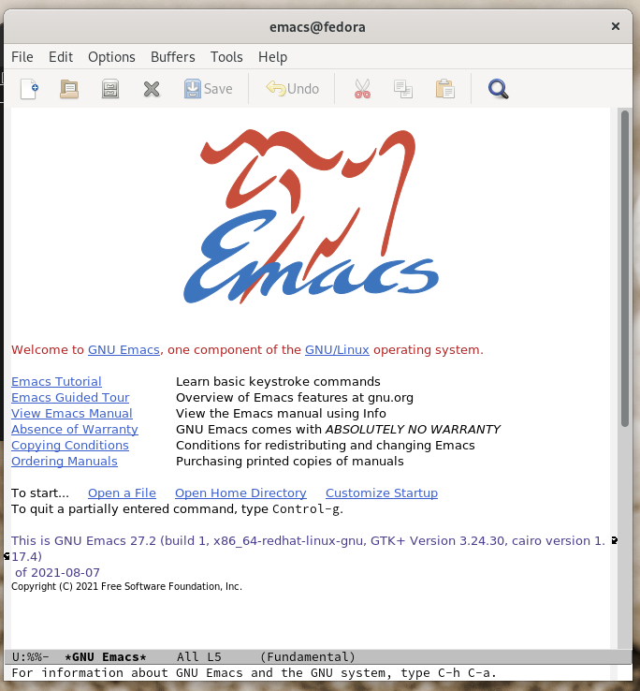

рис. 2

1. Создать файл lab07.sh с помощью комбинации Ctrl-x Ctrl-f (C-x C-f). (рис. [-@fig:003]) (рис. [-@fig:004])

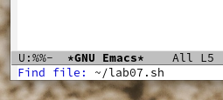

рис. 3

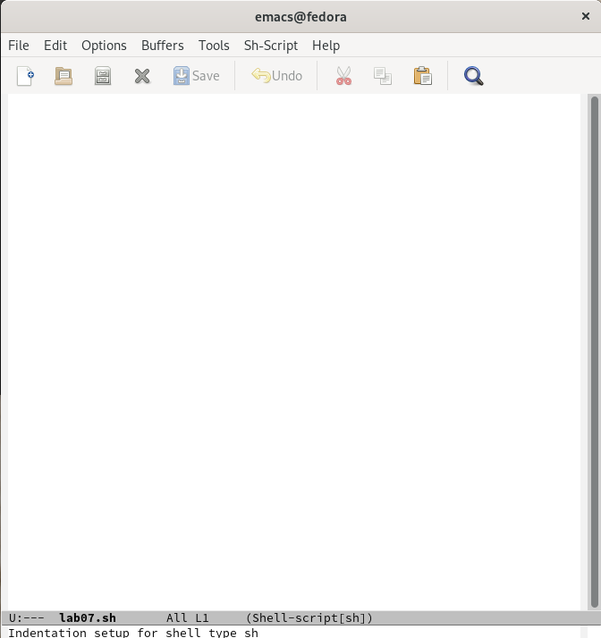

рис. 4

1. Наберите текст: #!/bin/bash HELL=Hello function hello { LOCAL HELLO=World echo $HELLO } echo $HELLO hello (рис. [-@fig:005])

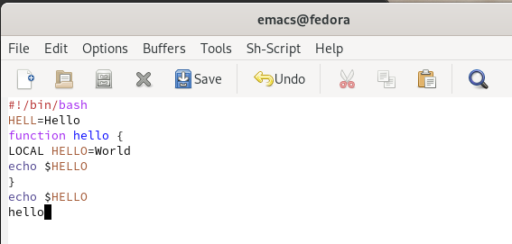

рис. 5

1. Сохранить файл с помощью комбинации Ctrl-x Ctrl-s (C-x C-s). (рис. [-@fig:006])

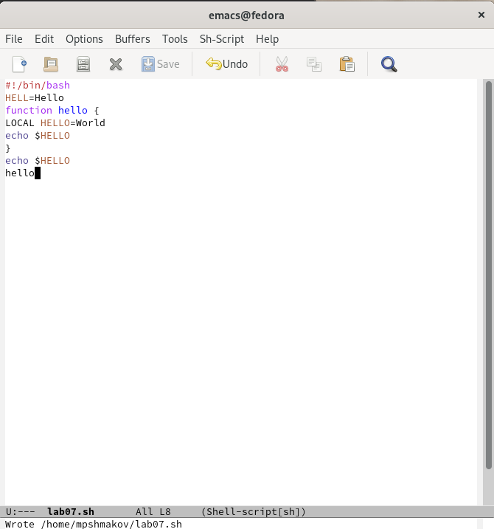

рис. 6

1. Проделать с текстом стандартные процедуры редактирования, каждое действие должно осуществляться комбинацией клавиш. 5.1. Вырезать одной командой целую строку (С-k).

Ставлю курсор в начала строки и использую команду (C-k). (рис. [-@fig:007])

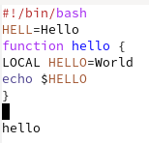

рис. 7

5.2. Вставить эту строку в конец файла (C-y). (рис. [-@fig:008])

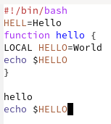

рис. 8

5.3. Выделить область текста (C-space). (рис. [-@fig:009])

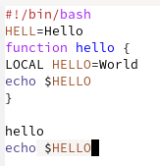

рис. 9

5.4. Скопировать область в буфер обмена (M-w). (рис. [-@fig:010])

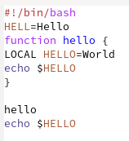

рис. 10

5.5. Вставить область в конец файла. (рис. [-@fig:011])

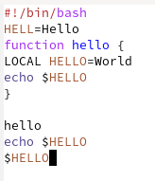

рис. 11

5.6. Вновь выделить эту область и на этот раз вырезать её (C-w). (рис. [-@fig:012]) (рис. [-@fig:013])

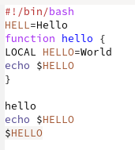

рис. 12

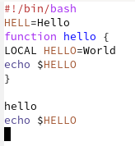

рис. 13

5.7. Отмените последнее действие (C-/). (рис. [-@fig:014])

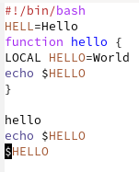

рис. 14

1. Научитесь использовать команды по перемещению курсора. 6.1. Переместите курсор в начало строки (C-a). (рис. [-@fig:015])

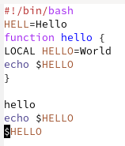

рис. 15

6.2. Переместите курсор в конец строки (C-e). (рис. [-@fig:016])

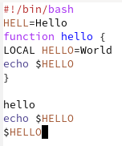

рис. 16

6.3. Переместите курсор в начало буфера (M-<). (рис. [-@fig:017])

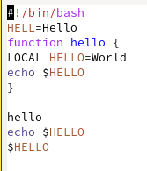

рис. 17

6.4. Переместите курсор в конец буфера (M->). (рис. [-@fig:018])

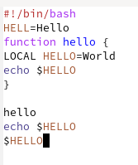

рис. 18

1. Управление буферами. 7.1. Вывести список активных буферов на экран (C-x C-b). (рис. [-@fig:0019])

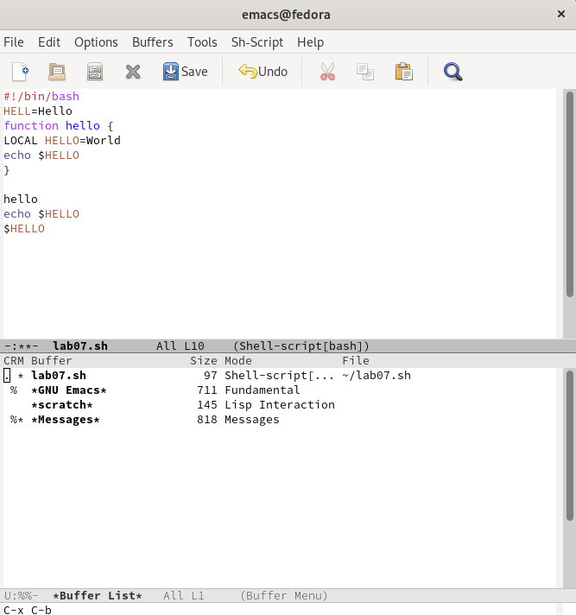

рис. 19

7.2. Переместитесь во вновь открытое окно (C-x) o со списком открытых буферов и переключитесь на другой буфер. (рис. [-@fig:020])

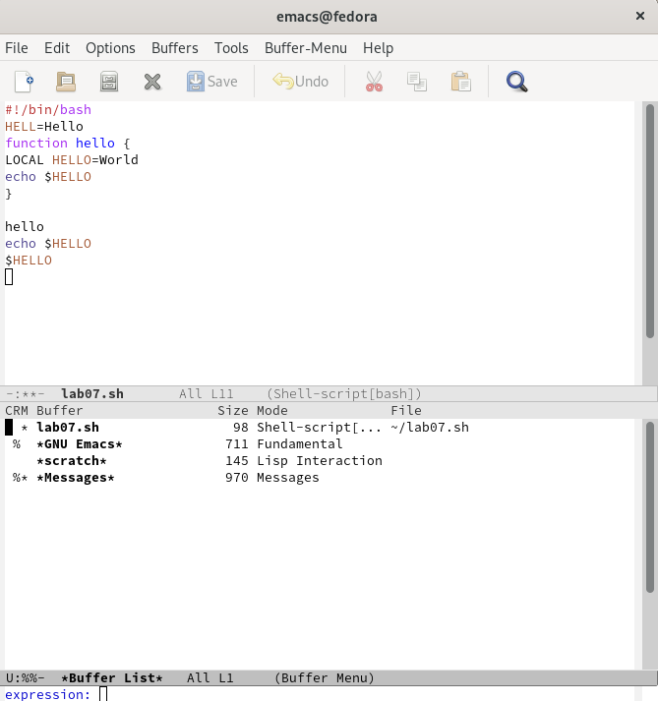

рис. 20

Навожу курсор на каталог и с помощью enter переключаюсь на него. (рис. [-@fig:021]) 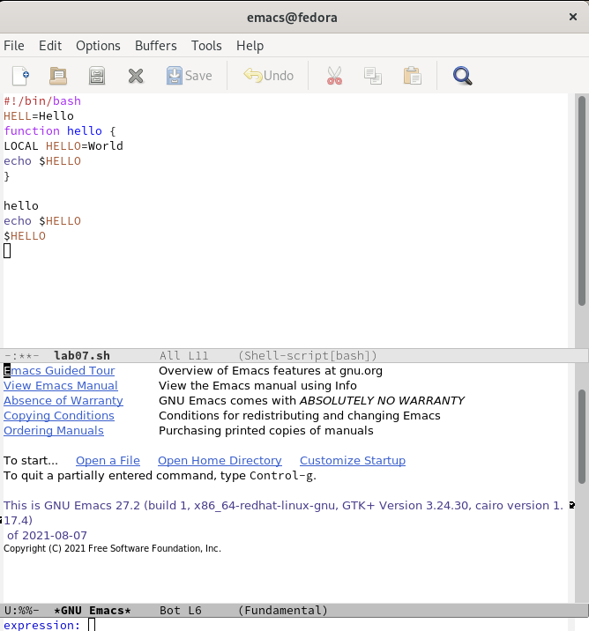

7.3. Закройте это окно (C-x 0). (рис. [-@fig:022])

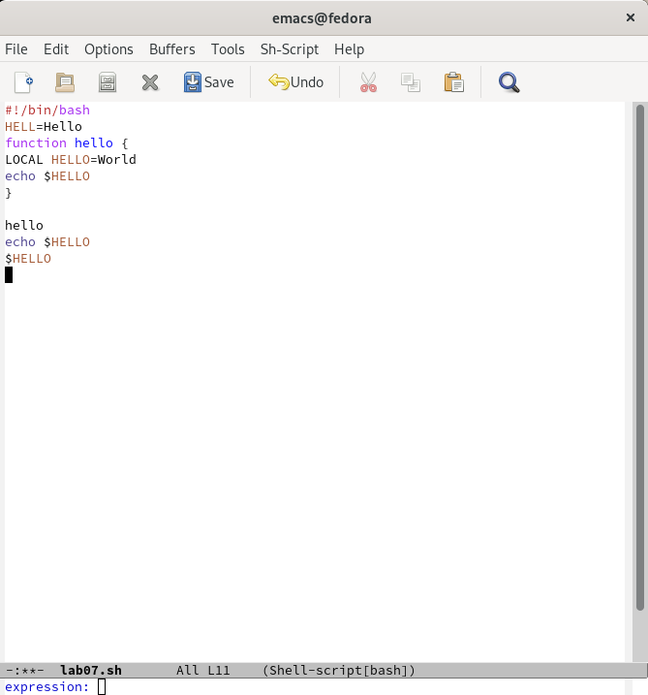

рис. 22

7.4. Теперь вновь переключайтесь между буферами, но уже без вывода их списка на экран (C-x b). (рис. [-@fig:023]) (рис. [-@fig:024])

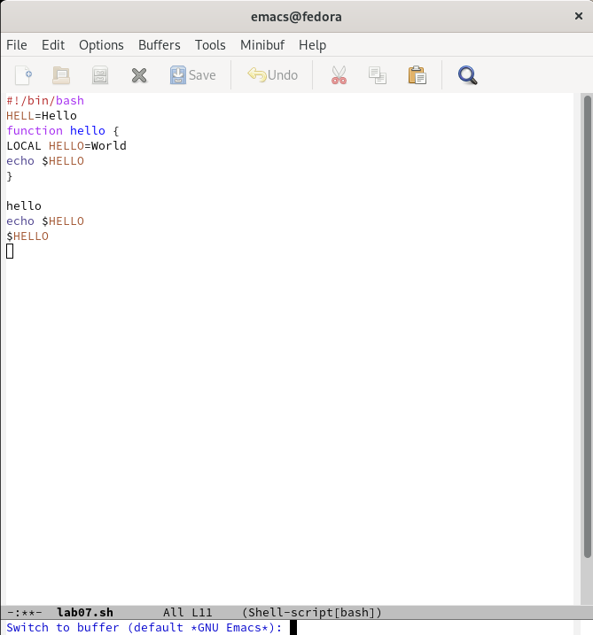

рис. 23



рис. 24

1. Управление окнами. 8.1. Поделите фрейм на 4 части: разделите фрейм на два окна по вертикали (C-x 3), а затем каждое из этих окон на две части по горизонтали (C-x 2) (рис. [-@fig:025]) (рис. [-@fig:026])

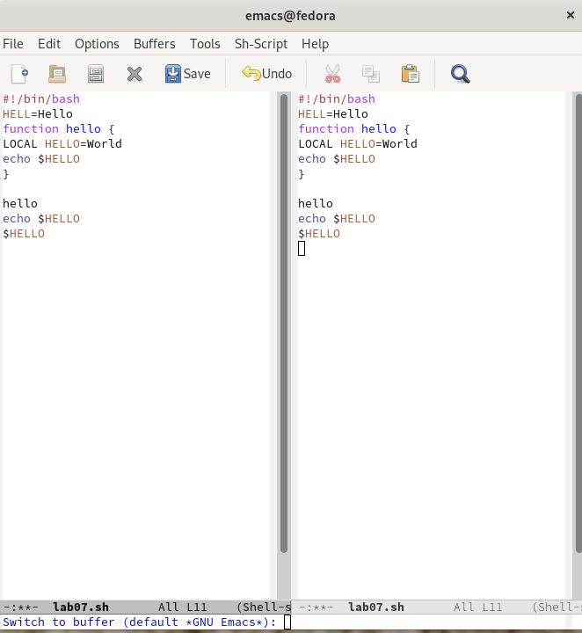

рис. 25

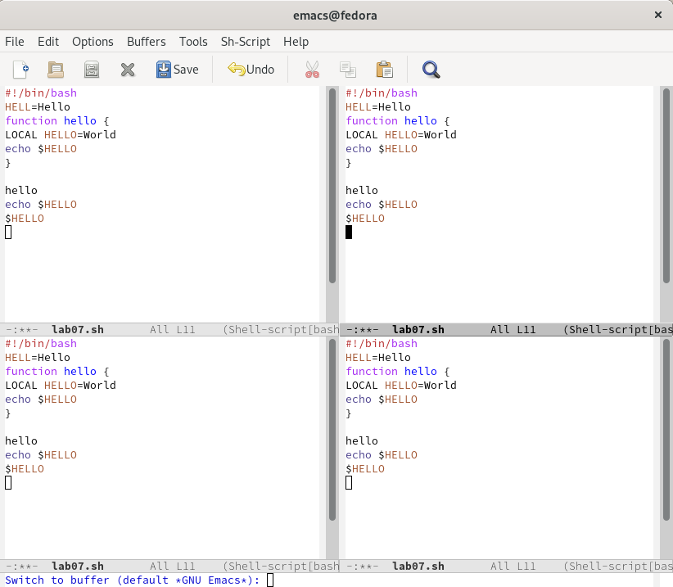

рис. 26

8.2. В каждом из четырёх созданных окон откройте новый буфер (файл) и введите несколько строк текста. (рис. [-@fig:027])

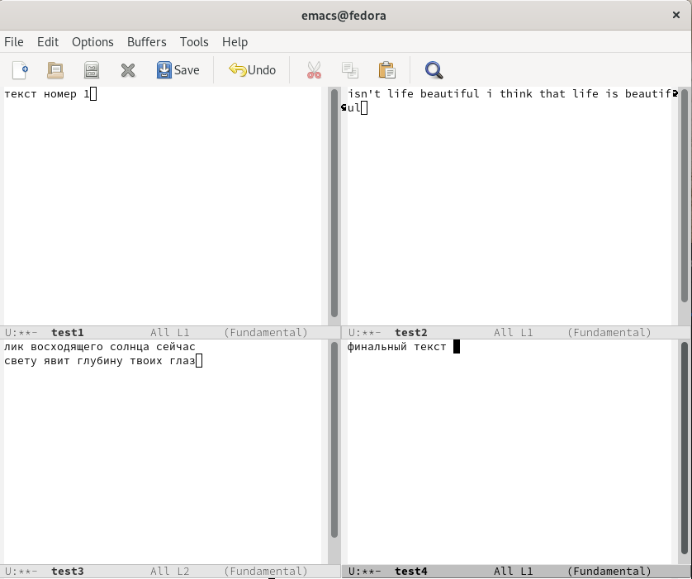

рис. 27

1. Режим поиска 9.1. Переключитесь в режим поиска (C-s) и найдите несколько слов, присутствующих в тексте. (рис. [-@fig:028]) (рис. [-@fig:029])

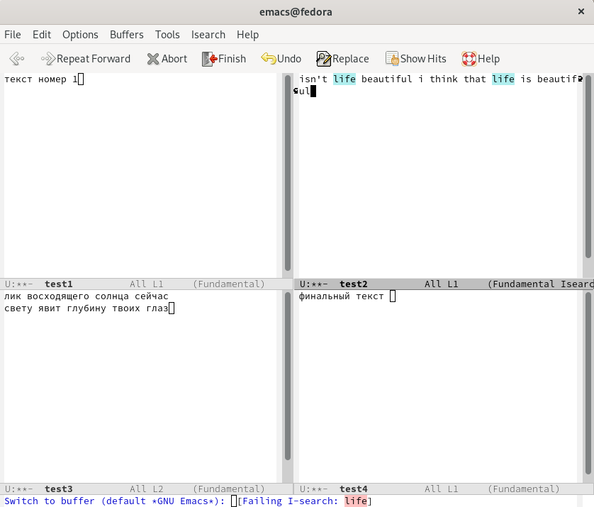

рис. 28

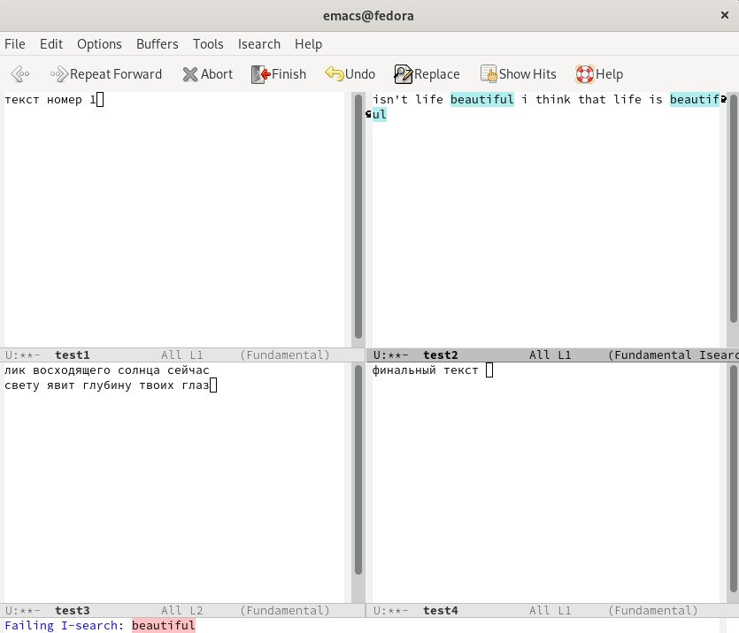

рис. 29

9.2. Переключайтесь между результатами поиска, нажимая C-s. (рис. [-@fig:030])

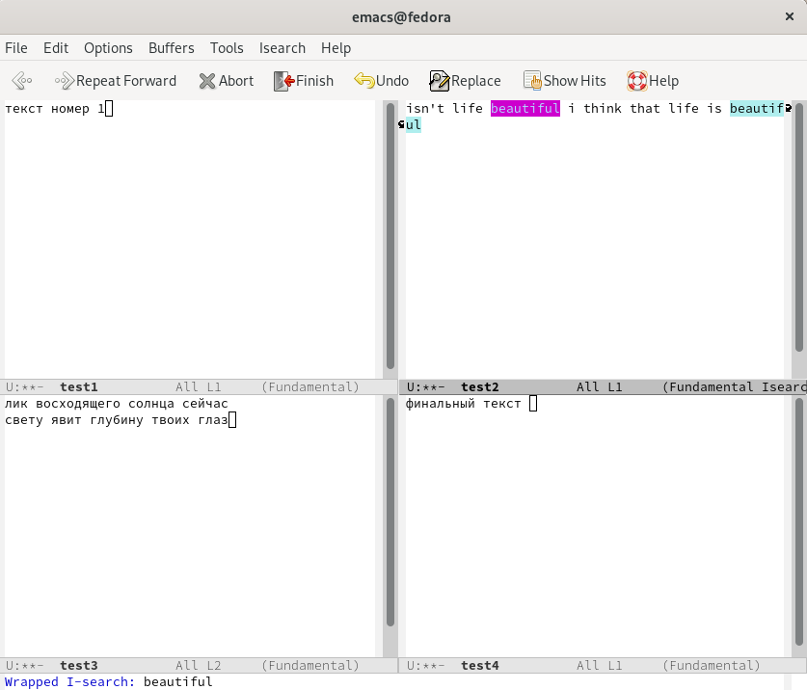

рис. 30

9.3. Выйдите из режима поиска, нажав C-g. (рис. [-@fig:031])

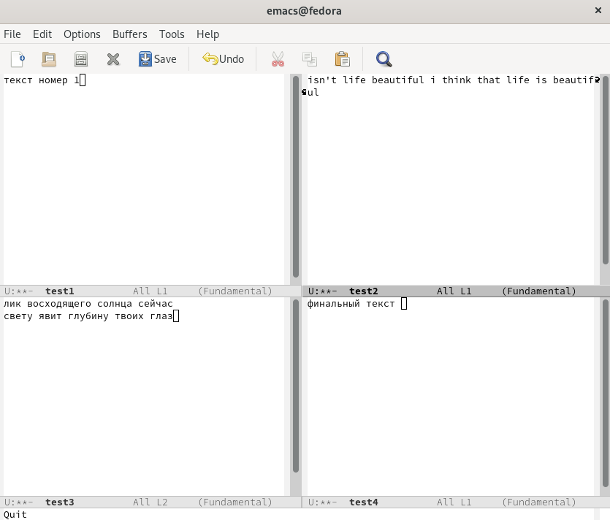

рис. 31

9.4. Перейдите в режим поиска и замены (M-%), введите текст, который следует найти и заменить, нажмите Enter , затем введите текст для замены. После того как будут подсвечены результаты поиска, нажмите ! для подтверждения замены. (рис. [-@fig:032]) (рис. [-@fig:033])

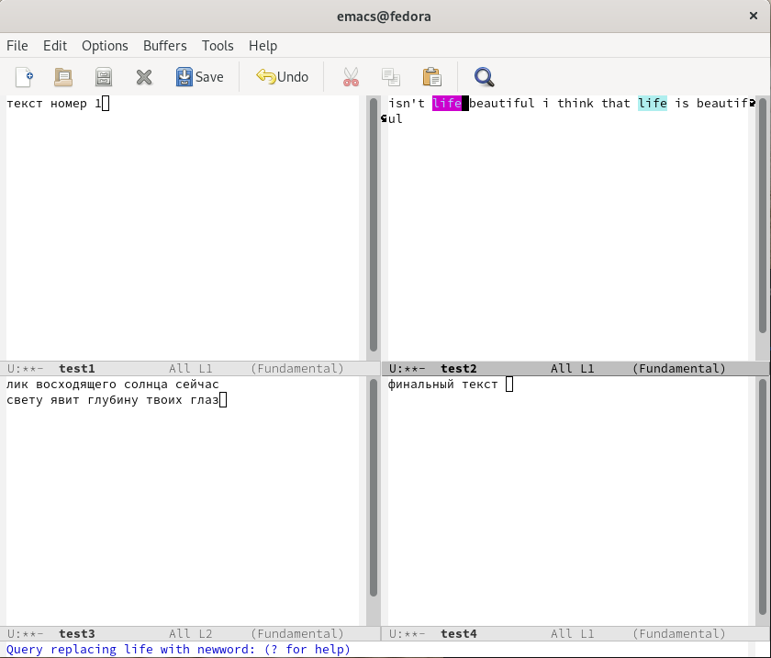

рис. 32

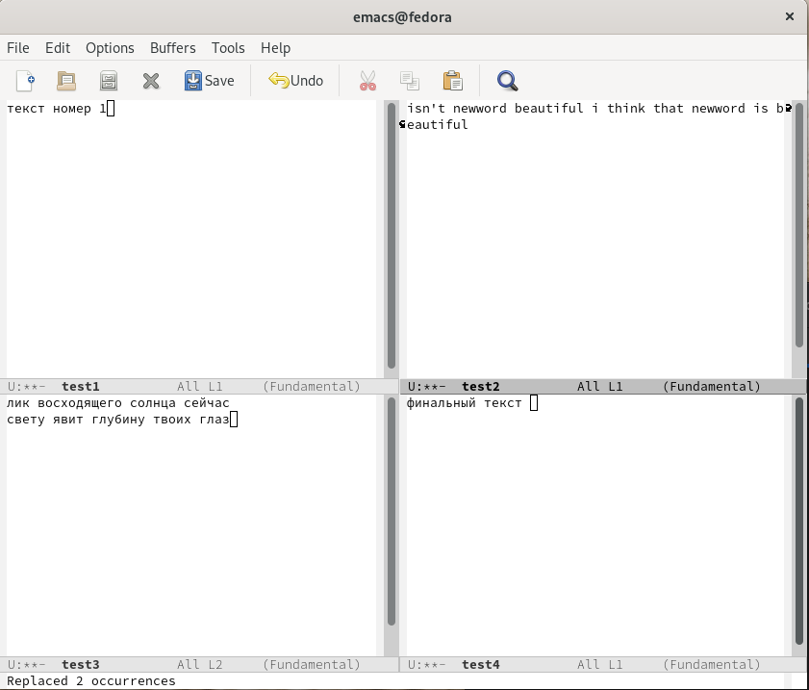

рис. 33

9.5. Испробуйте другой режим поиска, нажав M-s o. Объясните, чем он отличается от обычного режима? (

В обычном режиме нам просто подсвечивается текст в окне в буфере, а здесь у нас открывается результат поиска в отдельном окне в буфере * Occur * с ссылкой на буфер, где это слово было найдено. рис. [-@fig:034])

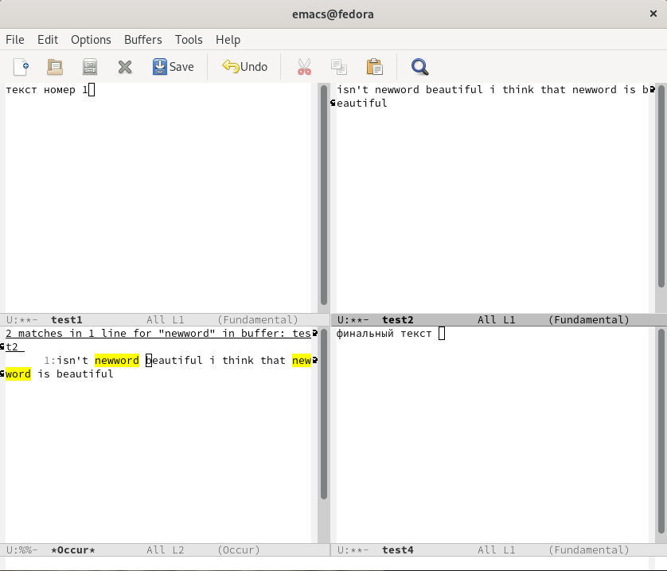

рис. 34

# Выводы

В ходе работы я получил практические навыки работы с редактором Emacs.

# Контрольные вопросы

1. Emacs − один из наиболее мощных и широко распространённых редакторов, используемых в мире Unix. По популярности он соперничает с редактором vi и его клонами. В зависимости от ситуации, Emacs может быть:

* текстовым редактором;
* программой для чтения почты и новостей Usenet;
* интегрированной средой разработки (IDE);
* операционной системой и т.д. Всё это разнообразие достигается благодаря архитектуре Emacs, которая позволяет расширять возможности редактора при помощи языка Emacs Lisp. На языке C написаны лишь самые базовые и низкоуровневые части Emacs, включая полнофункциональныйинтерпретатор языка Lisp. Таким образом, Emacs имеет встроенный язык программирования, который может использоваться для настройки, расширения и изменения поведения редактора. В действительности, большая часть того редактора, с которым пользователи Emacs работают в наши дни, написана на языке Lisp.

1. Основную трудность для новичков при освоении данного редактора могут составлять большое количество команд, комбинаций клавиш, которые не получится все запомнить с первого раза и поэтоу придется часто обращаться к справочным материалам.
2. Буфер – это объект, представляющий собой текст. Если имеется несколько буферов, то редактировать можно только один. Обычно буфер считывает данные из файла или записывает в файл данные из буфера. Окно – это область экрана, отображающая буфер. При запуске редактора отображается одно окно, но при обращении к некоторым функциям могут открыться дополнительные окна. Окна Emacs и окна графической среды X Window – разные вещи. Одно окно X Window может быть разбито на несколько окон в смысле Emacs, в каждом из которых отображается отдельный буфер.
3. Да, можно.
4. При запуске Emacs по умолчанию создаются следующие буферы:

* «scratch» (буфер для несохраненного текста)
* «Messages» (журнал ошибок, включающий также информацию, которая появляется в области EchoArea)
* «GNU Emacs» (справочный буфер о редакторе)

1. C-c | сначала, удерживая «ctrl», нажимаю «c», после – отпускаю обе клавиши и нажимаю «|» C-c C-| сначала, удерживая «ctrl», нажимаю «с», после – отпускаю обе клавиши и, удерживая «ctrl», нажимаю «|»
2. Чтобы поделить окно на две части необходимо воспользоваться комбинацией «Ctrl-x 3» (по вертикали) или «Ctrl-x 2» (по горизонтали).
3. Настройки Emacs хранятся в файле .emacs.
4. По умолчанию клавиша «Backspace» удаляет символ перед курсором, но в редакторе её можно переназначить. Для этого необхдимо изменить конфигурацию файла .emacs.
5. Более удобным я считаю редактор emacs, потому что в нем проще открывать другие файлы, можно использовать сразу несколько окон, нет «Командного режима», «Режима ввода», «Режима командной строки», которые являются немного непривычными и в какой-то степени неудобными.